Volonté
27 septembre Mashíyyat

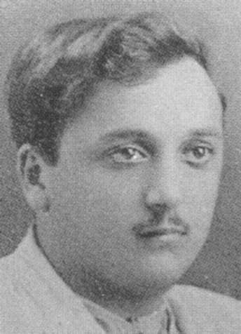

Prions, en ces jours où les ténèbres enserrent le monde,
où les forces obscures de la nature, de la haine, de la rébellion, de l’anarchie et de la réaction menacent l’équilibre même de la société,
où les fruits les plus précieux de la civilisation subissent des épreuves sévères et sans précédent ;
prions, afin de prendre tous conscience, à un degré plus profond que jamais que,
simple poignée au sein des foules multiples de la terre,
nous sommes cependant en ce jour « LES INSTRUMENTS CHOISIS
DE LA GRACE DE DIEU »,
que notre mission est des plus vitales et des plus urgentes pour le destin de l’humanité ;
et que, fortifiés par ces sentiments, nous nous levions pour exécuter le dessein sacré de Dieu pour le genre humain.

Shoghi Effendi

Shoghi Effendi a mis sa volonté au service de la volonté de Dieu.

Volet 1
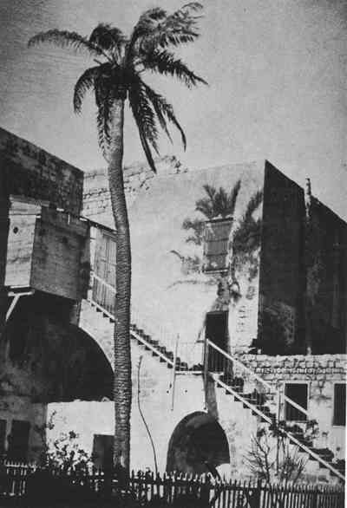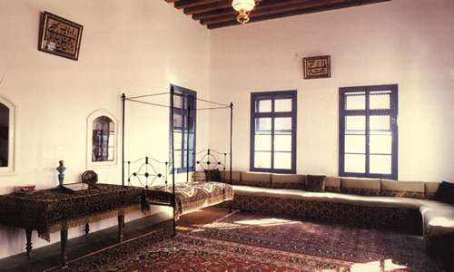

Maison natale de Shoghi Effendi à Akka (Saint Jean d’Acre)

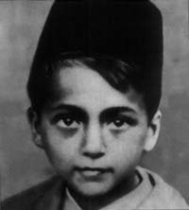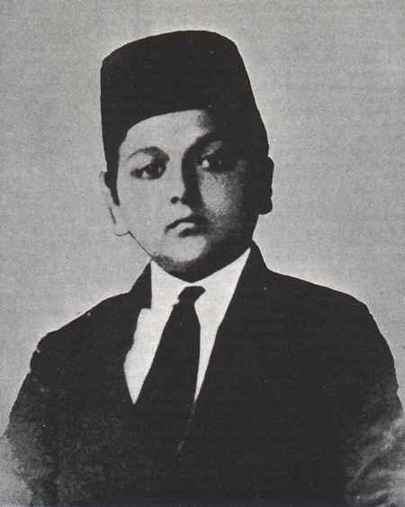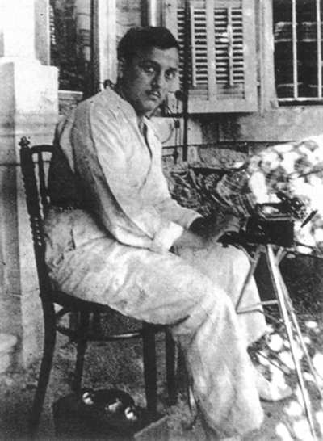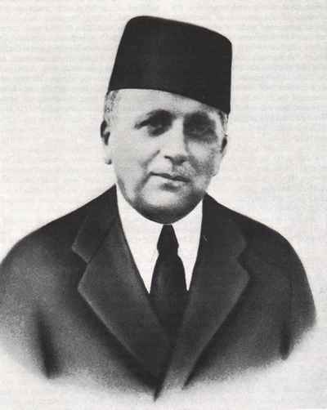
Shoghi Effendi enfant … adolescent … adulte … à la fin de sa vie

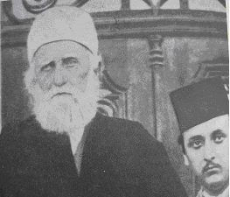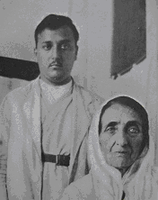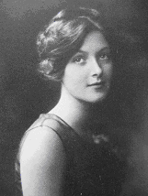

Shoghi Effendi , l’aîné des petits-fils d’Abdu’l-Bahá , avant son départ pour l’Angleterre où il étudiera à Oxford.

Bahiyyih Khanum sera la seule de sa famille à le soutenir et à lui rester fidèle lorsqu’il sera désigné comme Gardien de la Foi.
En 1937, il éépouse Mary Maxwell et lui donne le titre de : Amatu’l-Bahá Ruhiyyih Khanum

Volet 2
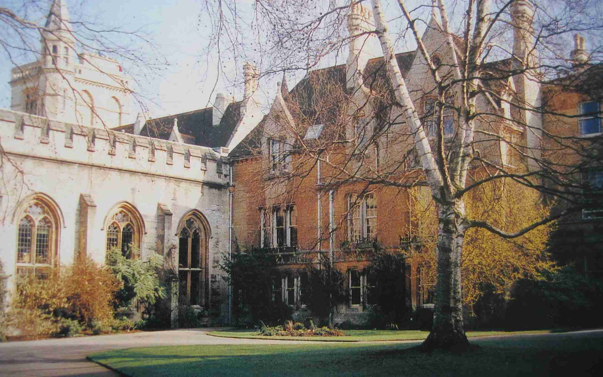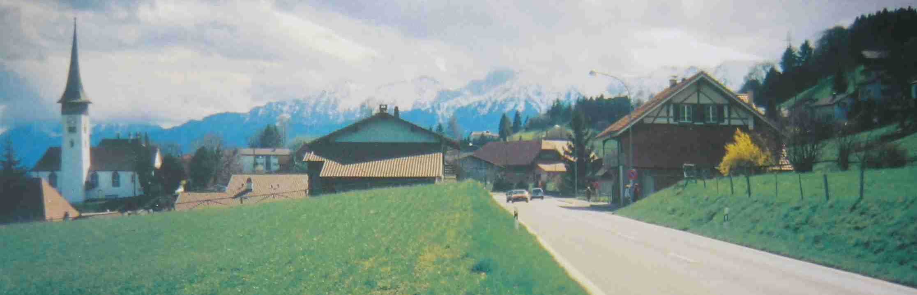
Collège en Angleterre où a étudié Shoghi Effendi et village Suisse dans lequel il aimait aller se reposer.

Shoghi Effendi
Gardien de la cause
1er mars 1897 – 4 novembre 1957

Shoghi Effendi était l’arrière-petit-fils de Bahá’u’llah, fondateur de la foi baha’ie. Dans son testament, son grand-père, Abdu’l-Bahá, fils et successeur de Bahá’u’llah, exprima ses dernières volontés selon lesquelles Shoghi Effendi devait être désigné comme successeur et guide de la communauté baha’ie à travers le monde.
Durant les onze premières années de sa vie, il partagea l’emprisonnement d’ Abdu’l-Bahá dans la ville-prison de Saint-Jean-d’Acre, qui était le principal lieu de détention de l’empire ottoman. Bahá’u’llah et sa famille y furent confinés pendant quarante ans, de 1868 à 1908, en tant que prisonniers politiques, et cela uniquement à cause du caractère libéral et de la nature progressiste des enseignements de Bahá’u’llah.
La révolution des jeunes turcs en 1908 permit la libération de tous les prisonniers politiques. Ainsi, Abdu’l-Bahá et sa famille quittèrent Saint-Jean-d’Acre pour Haïfa situé à une vingtaine de kilomètres de là, où ses petits-enfants reçurent une bonne éducation.
Shoghi Effendi fréquenta le Collège des Frères à Haïfa, puis l’université américaine de Beyrouth et, plus tard, le « Balliol College » de l’université d’Oxford en Angleterre. Abdu’l-Bahá quitta ce monde avant que Shoghi Effendi n’eût terminé ses études. C’est alors qu’il apprit qu’il avait été nommé comme son successeur.
Les trente-six années que Shoghi Effendi a consacrées au service de la Foi, en tant que Gardien de la Cause, constituent la pierre angulaire du progrès et du développement de la Foi au cours du vingtième siècle.
En tant qu’interprète des Ecrits saints, administrateur et dirigeant spirituel, il fut le bâtisseur de la communauté internationale baha’ie et de la société que cette dernière représente. Il travailla sans relâche pour développer le centre mondial administratif et spirituel de la Foi, et pour la faire reconnaître à l’échelle mondiale comme religion indépendante, visant l’unification de l’humanité et l’établissement d’un ordre administratif mondial.

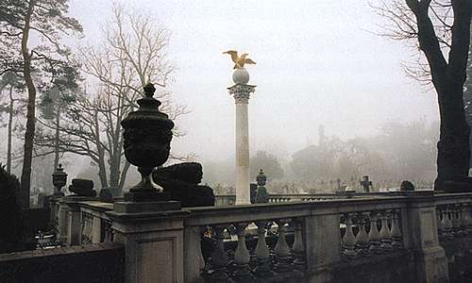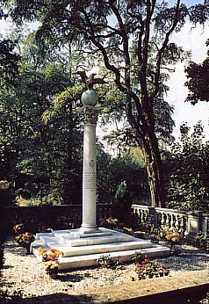
Tombeau de Shoghi Effendi à Londres.

Volet 3
Quel est l’objectif de chacune de ces Paroles Cachées de Bahá'u'llah ?

O enfants d'Adam !

De saintes paroles, de bonnes et pures actions s'élèvent vers le ciel de la gloire céleste. Faites en sorte que vos actes soient purifiés de la poussière de l'égoïsme et de l'hypocrisie et qu'ils trouvent grâce à la cour de gloire; car bientôt,
les examinateurs de l'humanité n'accepteront, en la sainte présence de l'Adoré, que la vertu parfaite
et les actes d'une pureté sans tache.
Ceci est le soleil de la sagesse
et du divin mystère qui a brillé au-dessus
de l'horizon de la volonté divine.
Bénis sont ceux qui se tournent vers lui.

O vous qui demeurez au paradis suprême !

Proclamez aux enfants de la certitude que, dans les royaumes de sainteté,
près du paradis céleste, un nouveau jardin est apparu, autour duquel circulent
les hôtes du royaume d'en haut
et les habitants immortels
du paradis exalté.
Efforcez-vous dès lors d'accéder à ce rang, afin de découvrir en ses anémones
les mystères de l'amour
et d'apprendre, à travers ses fruits éternels, le secret de la divine et parfaite sagesse. Apaisés sont les yeux de ceux
qui entrent et demeurent en ces royaumes.

O mes amis!

Parcourez les chemins du bon plaisir de l'Ami et sachez que son plaisir
est en celui de ses créatures.
Cela veut dire
que nul ne devrait pénétrer dans la maison de son ami sans son agrément
ni mettre la main sur ses biens,
ni préférer sa propre volonté
à celle de son ami
ni, en aucune façon,
chercher à tirer profit de lui.
Réfléchissez à ceci,
ô vous qui êtes dotés de clairvoyance.

O vous qui possédez
une intelligence pour comprendre
et des oreilles pour entendre !

Voici le premier appel du Bien-Aimé :
O rossignol mystique !
N'aie d'autre demeure
que le jardin de roses de l'esprit.
O messager du Salomon d'amour !
Ne cherche d'autre refuge que la Saba du Bien-Aimé; et toi, ô phénix immortel,
n'aie pour domicile que le mont de la fidélité. Là est ta demeure si,
avec les ailes de ton âme, tu prends ton essor vers le royaume de l'infini
et si tu t'efforces d'atteindre ton but.

Volet 4
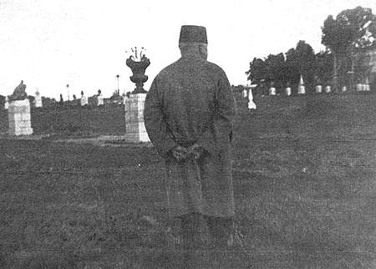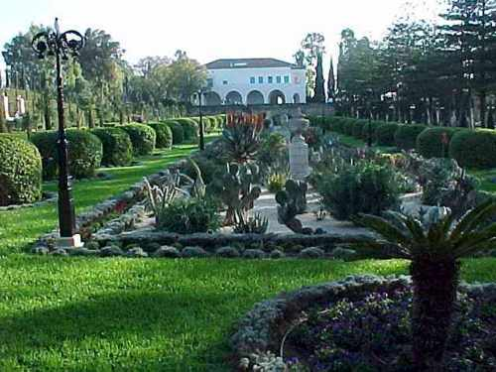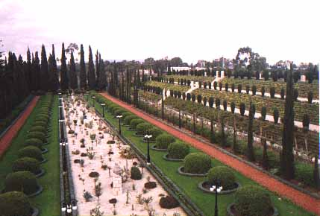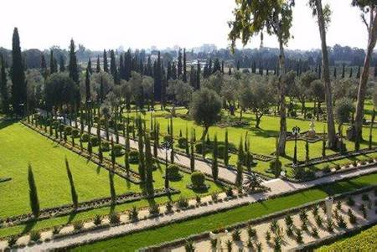

Shoghi Effendi a dessiné les jardins de Bahji.

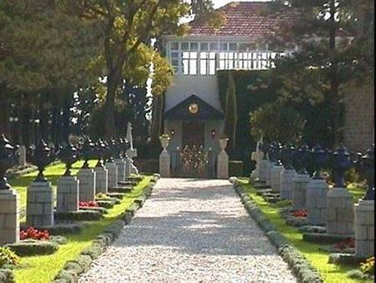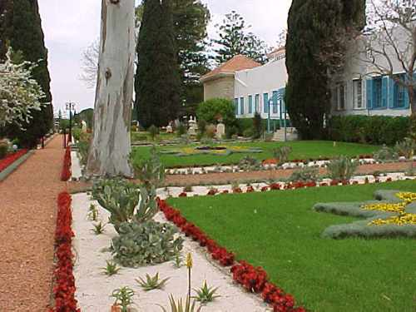

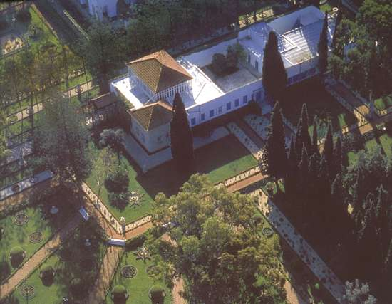

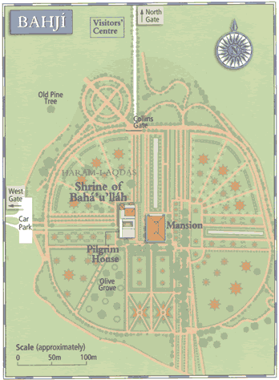

Volet 5
Shoghi Effendi a mis en place les bâtiments du centre mondial sur le Mont Carmel à Haïfa.

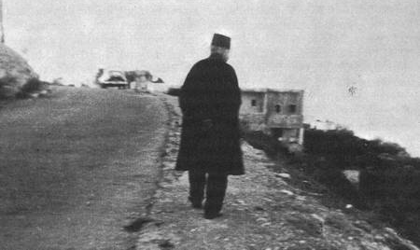

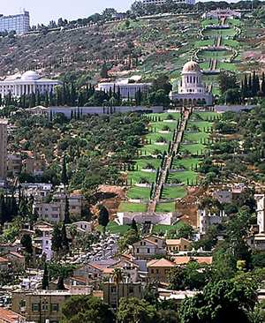
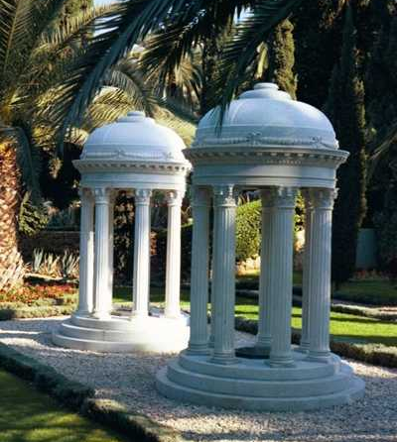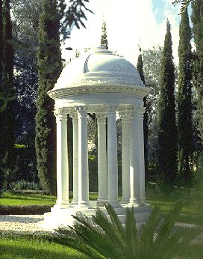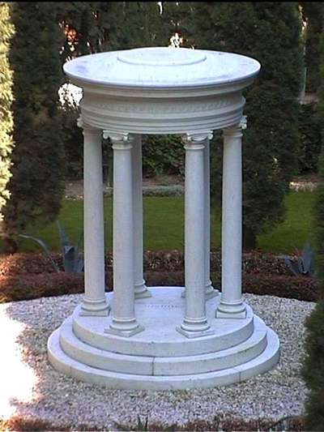

Tombes de Navvab, épouse de Bahá’u’llah, et de leur fils mihdi.
Tombes de Bahaiyyih, fille de Bahá’u’llah.
Tombes de Munirih, épouse d’Abdu’l-Baha.

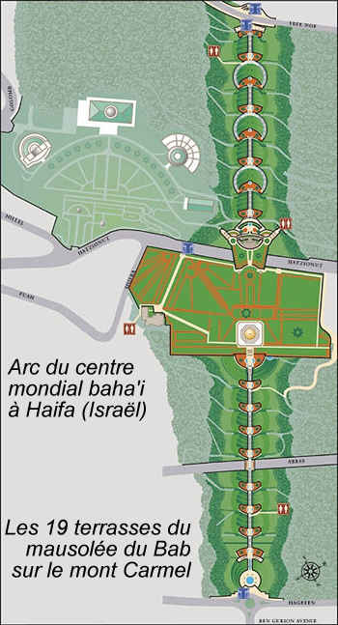

Nomme et situe tous les bâtiments de l’Arc… Volet 6

Le pan de muraille à réaliser ce mois-ci
est composé de 3 volets de 18,5 cm de haut et de 20,5 cm de large
à découper dans des feuilles cartonnées 160g/m2 format A4.
Assemblez les 3 volets verticalement

Découpez en partie haute une série de créneaux de 2,.. cm de large et de 1,5 cm de haut.

Découpez les images, les textes explicatifs et les textes sacrés,
et disposez-les sur les volets correspondants de votre muraille.
Volets 1,2,3 pour la face extérieure, volets 4,5,6 pour la face intérieure.

Suivez les consignes données sur les volets.
Décorez à votre guise, écrivez vous-même ce que vous souhaitez réécrire.

Vous avez 19 jours pour le faire ! Amusez-vous bien et apprenez-bien !

